

**Мемлекеттік көрсетілетін қызмет регламенттерін бекіту туралы**

***Күшін жойған***

Қарағанды облысының әкімдігінің 2014 жылғы 8 шілдедегі № 34/02 қаулысы. Қарағанды облысының Әділет департаментінде 2014 жылғы 12 тамызда № 2713 болып тіркелді. Күші жойылды - Қарағанды облысының әкімдігінің 2015 жылғы 17 қыркүйектегі № 54/01 қаулысымен

      Ескерту. Күші жойылды - Қарағанды облысының әкімдігінің 17.09.2015 № 54/01 (алғаш ресми жарияланған күнінен кейін күнтізбелік жиырма бір күн өткен соң қолданысқа енгізіледі) қаулысымен.

      РҚАО ескертпесі.  
     Құжаттың мәтінінде түпнұсқаның пунктуациясы мен орфографиясы сақталған.

      Қазақстан Республикасының 2003 жылғы 8 шілдедегі Орман кодексіне, 2003 жылғы 9 шілдедегі Су кодексіне, Қазақстан Республикасының 2001 жылғы 23 қаңтардағы «Қазақстан Республикасындағы жергілікті мемлекеттік басқару және өзін-өзі басқару туралы», 2013 жылғы 15 сәуірдегі «Мемлекеттік көрсетілетін қызметтер туралы» Заңдарына, «Қазақстан Республикасы Қоршаған орта және су ресурстары министрлігі көрсететін мемлекеттік қызметтер стандарттарын бекіту, Қазақстан Республикасы Үкіметінің кейбір шешімдеріне өзгерістер мен толықтырулар енгізу және Қазақстан Республикасы Үкiметiнiң кейбiр шешiмдерiнiң күшi жойылды деп тану туралы» Қазақстан Республикасы Үкіметінің 2014 жылғы 3 маусымдағы № 607 қаулысына сәйкес Қарағанды облысының әкімдігі **ҚАУЛЫ ЕТЕДІ:**  
      1. Қоса беріліп отырған:  
      «Ағаш кесу және орман билетін беру» мемлекеттік көрсетілетін қызмет регламенті;  
      «Жерүсті су объектілері жоқ, бірақ ауызсу сапасындағы жерасты суларының жеткілікті қоры бар аумақтарда ауызсу және шаруашылық-тұрмыстық сумен жабдықтауға байланысы жоқ мақсаттар үшін ауызсу сапасындағы жерасты суларын пайдалануға рұқсат беру» мемлекеттік көрсетілетін қызмет регламенті;  
      «Су объектілерін конкурстық негізде оқшауланған немесе бірлесіп пайдалануға беру» мемлекеттік көрсетілетін қызмет регламенті бекітілсін.   
      2. Осы қаулының орындалуын бақылау Қарағанды облысы әкімінің жетекшілік ететін орынбасарына жүктелсін.  
      3. Осы қаулы алғаш ресми жарияланған күнінен кейін күнтізбелік он күн өткен соң, бірақ «Қазақстан Республикасы Қоршаған орта және су ресурстары министрлігі көрсететін мемлекеттік қызметтер стандарттарын бекіту, Қазақстан Республикасы Үкіметінің кейбір шешімдеріне өзгерістер мен толықтырулар енгізу және Қазақстан Республикасы Үкiметiнiң кейбiр шешiмдерiнiң күшi жойылды деп тану туралы» Қазақстан Республикасы Үкіметінің 2014 жылғы 3 маусымдағы № 607 қаулысы қолданысқа енгізілуден бұрын емес қолданысқа енгізіледі.

*Қарағанды облысының әкімі                  Н. Әбдібеков*

Қарағанды облысы әкімдігінің  
2014 жылғы 8 шілдедегі  
№ 34/02 қаулысымен бекітілген

**«Ағаш кесу және орман билетін беру» мемлекеттік көрсетілетін қызмет регламенті**

**1. Жалпы ережелер**

      1. «Ағаш кесу және орман билетін беру» мемлекеттік көрсетілетін қызметті (бұдан әрі – мемлекеттік қызмет) Қазақстан Республикасының 2003 жылғы 8 шілдедегі Орман кодексіне және «Қазақстан Республикасы Қоршаған орта және су ресурстары министрлігі мемлекеттік қызметтер стандарттарын бекіту, Қазақстан Республикасы Үкіметінің кейбір шешімдеріне өзгерістер мен толықтырулар енгізу және Қазақстан Республикасы Үкіметінің кейбір шешімдерінің күші жойылды деп тану туралы» Қазақстан Республикасы Үкіметінің 2014 жылғы 3 маусымдағы № 607 қаулысына сәйкес (бұдан әрі – Стандарт) мемлекеттік орман иеленушілер 1-қосымшаға сәйкес (бұдан әрі – қызмет көрсетуші) жүзеге асырады.   
      2. Мемлекеттік қызметті көрсету нысаны: электрондық (ішінара автоматтандырылған) және (немесе) қағаз түрінде.  
      3. Өтініштерді қабылдау және мемлекеттік қызмет көрсету нәтижелерін беру қызмет көрсетушінің кеңсесі арқылы жүзеге асырылады.  
      Мемлекеттік көрсетілетін қызметтің нәтижесі – қағаз нысанда ағаш кесу және (немесе) орман билетін беру.

**2. Мемлекеттік қызмет көрсету процесінде құрылымдық бөлімшелер (қызметкерлер) мен көрсетілетін қызметті берушінің іс-қимыл тәртібін сипаттау**

      1. Мемлекеттік қызмет көрсету бойынша рәсімнің (іс-қимылды) басталуы үшін негіз қызмет көрсетушінің қызмет алушыдан мемлекеттік қызметті көрсету үшін қажетті құжаттарды (бұдан әрі – еркін түрдегі өтініш) алу болып табылады.  
      2. Мемлекеттік қызмет көрсету процесінің құрамына кіретін әрбір рәсімнің (іс-әрекеттің) мазмұны, орындалу ұзақтығы:  
      1 іс-әрекет - мемлекеттік қызметті алуға қағаз тасымалдағыштағыөтініш түскен күні қызмет көрсетуші кеңсесі қызметкерінің тіркеуі және оны қызмет көрсетушінің басшылығына қарауға тапсыруы. Орындау ұзақтығы – жиырма минут. Мемлекеттік қызмет көрсету бойынша рәсімнің (іс-қимылдың) нәтижесі өтінішті тіркеу болып табылады;  
      2 іс-әрекет - қызмет көрсетуші басшысының құжат мазмұнымен танысуы және бұрыштама қоюы. Құжатты қызмет көрсетушінің тиісті құрылымдық бөлімшесінің басшысына (қызмет көрсетушінің басшысы) тапсыруы. Орындау ұзақтығы – төрт сағат ішінде. Мемлекеттік қызмет көрсету бойынша рәсімнің (іс-қимылдың) нәтижесі бұрыштама қою және құжатты қызмет көрсетушінің тиісті құрылымдық бөлімшесінің басшысына тапсыру болып табылады;  
      3 іс-әрекет - қызмет көрсетушінің бөлім басшысы құрылымдық бөлімшенің жауапты қызметкерін (бұдан әрі – орындаушы)таңдауы. Орындау ұзақтығы – төрт сағат ішінде. Мемлекеттік қызмет көрсету бойынша рәсімнің (іс-қимылдың) нәтижесі бұрыштама қою және құжатты қызмет көрсетушінің тиісті құрылымдық бөлімшесінің жауапты қызметкеріне тапсыру болып табылады;  
      4 іс-әрекет - ұсынылған құжаттарды Стандарттың 9-тармағында көрсетілген тізбеге сәйкес құжаттар толықтығына қарау. Орындау ұзақтығы – бір жұмыс күні ішінде. Мемлекеттік қызмет көрсету бойынша рәсімнің (іс-қимылдың) нәтижесі жауап дайындау болып табылады;  
      5 іс-әрекет – ағаш кесу және (немесе) орман билетін беру шешімінқызмет көрсетушінің басшысымен келісу. Орындау ұзақтығы – төрт сағат ішінде. Мемлекеттік қызмет көрсету бойынша рәсімнің (іс-қимылдың) нәтижесі жауапты келісу;  
      6 іс-әрекет - сәйкес келмеген жағдайдамемлекеттік қызмет көрсетуден бас тарту туралы дәлелді жауап дайындау.Орындау ұзақтығы – үш сағат ішінде. Мемлекеттік қызмет көрсету бойынша рәсімнің (іс-қимылдың) нәтижесі бас тарту туралы дәлелді жауап болып табылады;  
      7 іс-әрекет – мемлекеттік қызмет көрсетуден бас тарту туралы жауабын тіркеу. Орындау ұзақтығы – жиырма минут ішінде. Мемлекеттік қызмет көрсету бойынша рәсімнің (іс-қимылдың) нәтижесі жауапты тіркеу болып табылады;  
      8 іс-әрекет - қызмет көрсетуші кеңсесімен ағаш кесу және (немесе) орман билетін беруі. Орындау ұзақтығы – жиырма минут ішінде. Мемлекеттік қызмет көрсету бойынша рәсімнің (іс-қимылдың) нәтижесі қызмет алушының ағаш кесу және (немесе) орман билетін алу болып табылады.  
      Рәсімдердің бірізділігі осы Регламенттің 3 қосымшасына сәйкес мемлекеттік қызмет көрсету бизнес – процесінің анықтамалығында көрініс береді.  
      Мемлекеттік қызметті көрсету мерзімі қызмет алушының қызмет көрсетушіге өтініш берген сәттен бастап 3 (үш) жұмыс күні ішінде.

**3. Мемлекеттік қызмет көрсету процесінде құрылымдық бөлімшелер (қызметкерлер) мен көрсетілетін қызметті берушінің өзара іс-қимыл тәртібін сипаттау**

      1. Мемлекеттік қызмет көрсету процесіне қатысатын құрылымдық бөлімшелердің (қызметшілердің) тізбесі:  
      1) кеңсе қызметкері;  
      2) жауапты орындаушы;  
      3) қызмет көрсетушінің басшысы;  
      4) қызмет көрсетушінің басшылығы.  
      2. Құрылымдық бөлімшелерінің арасындағы өара іс-қимылдың реттілігін сипаттау:  
      1 іс-әрекет - мемлекеттік қызметті алуға қағаз тасымалдағыштағыөтініш түскен күні қызмет көрсетуші кеңсесі қызметкерінің тіркеуі және оны қызмет көрсетушінің басшылығына қарауға тапсыруы;  
      2 іс-әрекет - қызмет көрсетуші басшысының құжат мазмұнымен танысуы және бұрыштама қоюы. Құжатты қызмет көрсетушінің тиісті құрылымдық бөлімшесінің басшысына (қызмет көрсетушінің басшысы) тапсыруы;  
      3 іс-әрекет - қызмет көрсетушісінің бөлім басшысы құрылымдық бөлімшенің жауапты қызметкерін (бұдан әрі – орындаушы) таңдауы;  
      4 іс-әрекет - ұсынылған құжаттарды Стандарттың 9-тармағында көрсетілген тізбеге сәйкес, құжаттар толықтығына қарау;  
      5 іс-әрекет – ағаш кесу және (немесе) орман билетін беру шешімін қызмет көрсетушінің басшысымен келісу;  
      6 іс-әрекет - сәйкес келмеген жағдайда мемлекеттік қызмет көрсетуден бас тарту туралы дәлелді жауап дайындау;  
      7 іс-әрекет – мемлекеттік қызмет көрсетуден бас тарту туралы жауабын тіркеу;  
      8 іс-әрекет - қызмет көрсетуші кеңсесімен ағаш кесу және (немесе) орман билетін беруі.  
      Мемлекеттік қызметті көрсету мерзімі қызмет алушының қызмет көрсетушіге өтініш берген сәттен бастап 3 (үш) жұмыс күн ішінде.  
      3. Қызмет көрсетушінің мемлекеттік қызмет көрсету үдерісінде құрылымдық бөлімшелердің (қызметшілердің)өзара іс-әрекет тәртібін сипаттауосы Регламенттің 2-қосымшасына сәйкес блок сызбада келтірілген.

«Ағаш кесу және орман билетін беру»  
мемлекеттік көрсетілетін  
қызмет Регламентіне 1-қосымша

**Мемлекеттік қызметті көрсету бойынша орман иеленушілердің атауы**

|  |  |  |  |  |  |
| --- | --- | --- | --- | --- | --- |
| № | Орман иеленушілердің атауы, (қызмет көрсетушілер) | Мекенжайы | Байланыс телефондары | Электрондық мекенжайы | Жұмыс кестесі |
| 1 | «Орман және жануарлар әлемін қорғау жөніндегі Ақтоғай шаруашылығы» КММ | 100200 Қарағанды облысы, Ақтоғайауданы, Ақтоғай ауылы, Сәтбаев көшесі, 16. | 8(71037) 2-12-10 | aktogai.les@mail.ru | Жұмыс күндері: сағат9.00-ден сағат18.00 дейін, сағат 13.00-денсағат 14.00 дейін үзіліс. Демалыс күндері: сенбі, жексенбі және мерекелік күндер |
| 2 | «Орман және жануарлар әлемін қорғау жөніндегі Жаңаарқа шаруашылығы» КММ | 100500 Қарағандыоблысы, Жаңаарқа ауданы, Атасукенті, Лесхозная көшесі, 1. | 8(71030) 2-62-60 | zhanaarkaleshoz@mail.ru | Жұмыс күндері: сағат 9.00-ден сағат 18.00 дейін, сағат 13.00-денсағат 14.00 дейін үзіліс. Демалыс күндері: сенбі, жексенбі және мерекелік күндер |
| 3 | «Орман және жануарлар әлемін қорғау жөніндегі Қарағанды шаруашылығы» КММ | 100019, Қарағандыоблысы, Қарағанды қаласы, Защитная көшесі, 103. | 8(7212) 44-29-71 | kar-les@mail.ru | Жұмыс күндері: сағат 9.00-денсағат 18.30 дейін, сағат 13.00-ден сағат 14.30 дейін үзіліс. Демалыс күндері: сенбі, жексенбі және мерекелік күндер |
| 4 | «Орман және жануарлар әлемін қорғау жөніндегі Қу шаруашылығы» КММ | 100800 Қарағандыоблысы, Қарқаралы ауданы, Егіндібұлақ кенті, Гагарин көшесі, 53. | 8(72147) 9-14-98 | kuvski_qu@mail.ru | Жұмыс күндері: сағат 9.00-ден сағат 18.00 дейін, сағат 13.00-денсағат 14.00 дейін үзіліс. Демалыс күндері: сенбі, жексенбі және мерекелік күндер |
| 5 | «Орман және жануарлар әлемін қорғау жөніндегі Теміртау шаруашылығы» КММ | 101400 Қарағандыоблысы,Теміртау қаласы, Оң жағалау | 8(7213) 90-04-74 | tem.les@mail.ru | Жұмыс күндері: сағат 9.00-ден сағат 18.00 дейін, сағат 13.00-денсағат 14.00 дейін үзіліс. Демалыс күндері: сенбі, жексенбі және мерекелік күндер |
| 6 | «Орман және жануарлар әлемін қорғау жөніндегі Ұлытау шаруашылығы» КММ | 101500 Қарағандыоблысы, Ұлытау ауданы, Ұлытау ауылы, Амангелді көшесі, 1. | 8(71035) 2-11-61 | ulutau.les64@mail.ru | Жұмыс күндері: сағат 9.00-ден сағат 18.00 дейін, сағат 13.00-денсағат 14.00 дейін үзіліс. Демалыс күндері: сенбі, жексенбі және мерекелік күндер |

      Ескертпе: КММ - коммуналдық мемлекеттік мекеме.

«Ағаш кесу және орман билетін беру»  
мемлекеттік көрсетілетін  
қызмет Регламентіне  
2-қосымша

**Қызмет көрсетуші арқылы мемлекеттік қызмет көрсету кезінде функционалдық өзара іс-әрекет**  
**блок – схемасы**

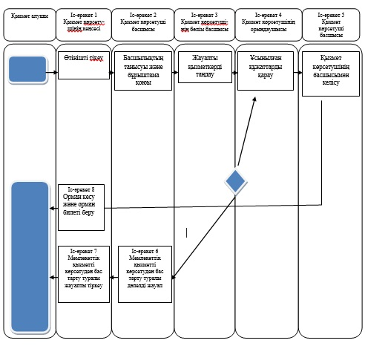

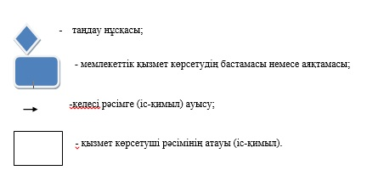

«Ағаш кесу және орман билетін  
беру» мемлекеттік қызмет көрсету  
Регламентіне 3 қосымша

**«Ағаш кесу және орман билетін беру» мемлекеттік қызмет көрсету бизнес-процесінің анықтамалығы**

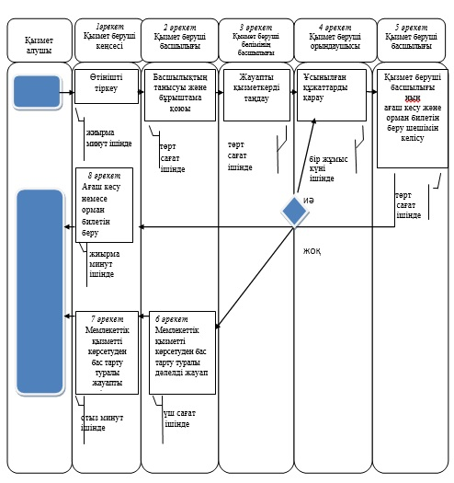

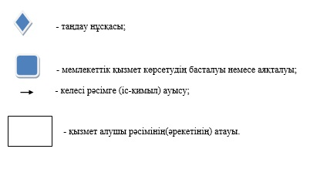

Қарағанды облысы әкімдігінің  
2014 жылғы 8 шілдедегі  
№ 34/02 қаулысымен бекітілген

**«Жерүсті су объектілері жоқ, бірақ ауызсу сапасындағы жерасты суларының жеткілікті қоры бар аумақтарда ауызсу және шаруашылық-тұрмыстық сумен жабдықтауға байланысы жоқ мақсаттар үшін ауызсу сапасындағы жерасты суларын пайдалануға рұқсат беру» мемлекеттік көрсетілетін қызмет регламенті**

**1. Жалпы ережелер**

      1. Жерүсті су объектілері жоқ, бірақ ауызсу сапасындағы жерасты суларының жеткілікті қоры бар аумақтарда ауызсу және шаруашылық-тұрмыстық сумен жабдықтауға байланысы жоқ мақсаттар үшін ауызсу сапасындағы жерасты суларын пайдалануға рұқсат беру» (бұдан әрі – мемлекеттік қызмет) Қазақстан Республикасы Үкіметінің «Мемлекеттік көрсетілетін қызметтер тізілімін бекіту туралы» 2013 жылғы 18 қыркүйектегі № 983 қаулысына және «Мемлекеттік көрсетілетін қызметтердің стандарттары мен регламенттерін әзірлеу жөніндегі қағиданы бекіту туралы» Қазақстан Республикасы Экономика және бюджеттік жоспарлау министрінің 2013 жылғы 14 тамыздағы № 249 бұйрығына сәйкес әзірленді.  
      Мемлекеттік көрсетілетін қызметті Қазақстан Республикасының 2003 жылғы 9 шілдедегі Су кодексіне және «Қазақстан Республикасы Қоршаған орта және су ресурстары министрлігі көрсететін мемлекеттік қызметтер стандарттарын бекіту, Қазақстан Республикасы Үкіметінің кейбір шешімдеріне өзгерістер мен толықтырулар енгізу және Қазақстан Республикасы Үкіметінің кейбір шешімдерінің күші жойылды деп тану туралы» Қазақстан Республикасы Үкіметінің 2014 жылғы 3 маусымдағы № 607 қаулысымен бекітілген «Жерүсті су объектілері жоқ, бірақ ауызсу сапасындағы жерасты суларының жеткілікті қоры бар аумақтарда ауызсу және шаруашылық-тұрмыстық сумен жабдықтауға байланысы жоқ мақсаттар үшін ауызсу сапасындағы жерасты суларын пайдалануға рұқсат беру» мемлекеттік көрсетілетін қызмет стандартына сәйкес су қорын пайдалану және қорғау саласындағы функцияларды жүзеге асырушы облыстың жергілікті атқарушы органы (бұдан әрі – ЖАО) (бұдан әрі – қызмет көрсетуші) жеке және заңды тұлғаларға (бұдан әрі – қызмет алушылар) көрсетеді.  
      2. Мемлекеттік қызмет көрсету нысаны: қағаз түрінде.   
      3. Мемлекеттік қызмет көрсету нәтижесі - жерүсті су объектілері жоқ, бірақ ауызсу сапасындағы жерасты суларының жеткілікті қоры бар аумақтарда ауызсу және шаруашылық-тұрмыстық сумен жабдықтауға байланысы жоқ мақсаттар үшін ауызсу сапасындағы жерасты суларын пайдалануға рұқсат беру болып табылады.

**2. Мемлекеттік қызмет көрсету процесінде құрылымдық бөлімшелер (қызметшілер) мен көрсетілетін қызметті берушінің іс-қимыл тәртібін сипаттау**

      1. Мемлекеттік қызмет көрсету бойынша рәсімнің (іс-әрекеттің) басталуы үшін негіз ауыз сумен және шаруашылық-тұрмыстық сумен қамтамасыз етумен байланысы жоқ мақсаттар үшін ауызсу сапасындағы жерасты суларын пайдалануды, су пайдалану мақсаттарын, жылына және маусымдар бойынша жерасты суларын өндірудің есептік көлемін, сондай-ақ пайдаланудағы және резервтегі ұңғымалардың санын негіздеуге қатысты мәліметтер бар еркін түрдегі өтініш болып табылады.  
      2. Мемлекеттік қызмет көрсету үдерісінің құрамына кіретін рәсімдердің (іс-әрекеттердің) мазмұны, орындалу ұзақтығы:  
      1 іс-әрекет – қызмет алушы (не болмаса сенімхат бойынша оның өкілі) берген өтінішті қабылдау және тіркеу. Орындау ұзақтығы – түскен сәттен бастап 15 (он бес) минуттан аспайды. Мемлекеттік қызмет көрсету бойынша рәсімнің (іс-қимылдың) нәтижесі өтінішті қабылдау мен тіркеу және тіркеу туралы құжатты беру болып табылады;  
      2 іс-әрекет – ЖАО басшысының құжаттарды қарауы, құжаттардыЖАО бөлімінің басшысына тапсыру. Орындау ұзақтығы – 1 сағаттан аспайды. Мемлекеттік қызмет көрсету бойынша рәсімнің (іс-қимылдың) нәтижесіЖАО басшысының бұрыштама қоюы, құжаттарды ЖАО бөлімінің басшысына тапсыруболып табылады;  
      3 іс-әрекет – құжаттарды ЖАО бөлімі басшысының қарауы, құжаттардыЖАО бөлімінің маманына тапсыру. Орындау ұзақтығы – 1 сағаттан аспайды. Мемлекеттік қызмет көрсету бойынша рәсімнің (іс-қимылдың) нәтижесі ЖАО бөлімі басшысының бұрыштама қоюы, олардыЖАО бөлімінің маманына тапсыру болып табылады;  
      4 іс-әрекет –құжаттарды қарау және рұқсат беру туралы қорытындыны дайындау. Орындау ұзақтығы – құжаттарды берген күннен бастап 30 (отыз) күнтізбелік ішінде. Мемлекеттік қызмет көрсету бойынша рәсімнің (іс-қимылдың) нәтижесірұқсат беру туралы қорытындыны дайындау және ЖАО басшысына беру;  
      5 іс-әрекет – ЖАО рұқсатына қол қою. Орындау ұзақтығы – 1 сағаттан аспайды. Мемлекеттік қызмет көрсету бойынша рәсімнің (іс-қимылдың) нәтижесірұқсатқа қол қою болып табылады;  
      6 іс-әрекет – ЖАО рұқсатын қызмет алушыға беру. Орындау ұзақтығы – 30 минуттан аспайды. Мемлекеттік қызмет көрсету бойынша рәсімнің (іс-қимылдың) нәтижесі қол қойылған рұқсатты қызмет алушыға беру болып табылады.   
      Рәсімдердің бірізділігі осы Регламенттің 2 қосымшасына сәйкес мемлекеттік қызмет көрсету бизнес – процесінің анықтамалығында көрініс береді.   
      Мемлекеттік қызмет көрсету мерзімі қызмет алушының қызмет көрсетушіге өтініш берген сәтінен бастап 30 (отыз) күнтізбеліккүн ішінде.

**3. Мемлекеттік қызмет көрсету процесінде құрылымдық бөлімшелер (қызметшілер) мен көрсетілетін қызметті берушінің өзара іс-қимыл тәртібін сипаттау**

      1. Мемлекеттік қызмет көрсету процесіне қатысатын құрылымдық бөлімшелерінің (қызметшілерінің) тізбесі:  
      1) ЖАО кеңсесінің қызметкері;   
      2) ЖАО басшысы;   
      3) ЖАО бөлімінің басшысы;   
      4) ЖАО бөлімінің маманы;   
      5) ЖАО басшысы;  
      6) ЖАО кеңсесінің қызметкері.  
      2. Құрылымдық бөлімшелер арасындағы өзара іс-қимылдың реттілігін сипаттау:  
      1) қызмет алушы (не болмаса сенімхат бойынша оның өкілі) берген өтінішті қабылдау және тіркеу;  
      2) ЖАО басшысының құжаттарды қарауы, құжаттардыЖАО бөлімінің басшысына тапсыру;  
      3) құжаттарды ЖАО бөлімі басшысының қарауы, құжаттардыЖАО бөлімінің маманына тапсыру;  
      4) құжаттарды қарау және рұқсат беру туралы қорытындыны дайындау;  
      5) ЖАО рұқсатына қол қою;  
      6) ЖАО рұқсатын қызмет алушыға беру.   
      Рәсімдердің (іс-әрекеттердің) бірізділігін сипаттау осы Регламенттің 1 қосымшасына сәйкес, әрбір іс-әрекеттің (рәсімнің) өту блок сызбасында көрсетілген.

«Жерүсті су объектілері жоқ, бірақ ауызсу  
сапасындағы жерасты суларының жеткілікті  
қоры бар аумақтарда ауызсу және шаруашылық-тұрмыстық  
сумен жабдықтауға байланысы жоқ мақсаттар  
үшін ауыз су сапасындағы жерасты  
суларын пайдалануға рұқсат беру»  
мемлекеттік көрсетілетін қызмет  
Регламентіне 1 қосымша

**Қызмет алушыға мемлекеттік қызмет көрсету бірізділігінің сызбасы**

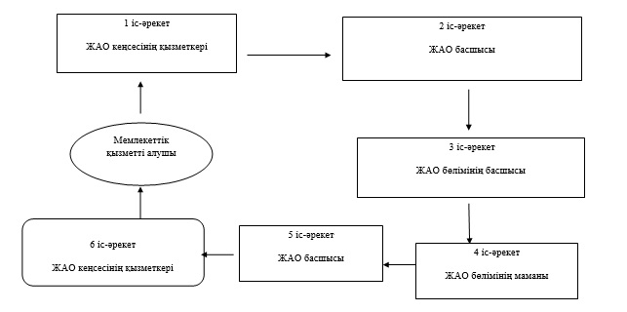

«Жер бетіндегі су объектілері жоқ, бірақ  
ауыз су сапасындағы жерасты суларының  
жеткілікті қорлары бар аумақтарда ауыз  
сумен және шаруашылық-тұрмыстық  
сумен қамтамасыз етумен байланысты  
емес мақсаттар үшін ауыз су сапасындағы  
жерасты суларын пайдалануға рұқсат  
беру» мемлекеттік қызмет көрсету  
Регламентіне 2 қосымша

**«Жер бетіндегі су объектілері жоқ, бірақ ауыз су сапасындағы жерасты суларының жеткілікті қорлары бар аумақтарда ауыз сумен және шаруашылық-тұрмыстық сумен қамтамасыз етумен байланысты емес мақсаттар үшін ауыз су сапасындағы жерасты суларын пайдалануға рұқсат беру» мемлекеттік қызмет көрсету бизнес-процесінің анықтамалығы**

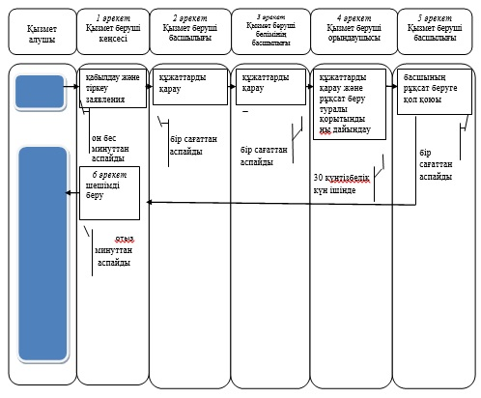

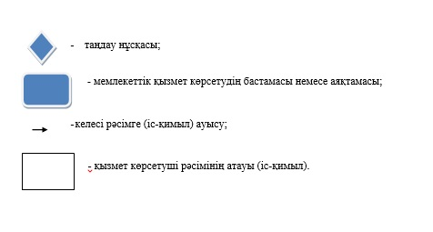

Қарағанды облысыәкімдігінің  
2014 жылғы 8 шілдедегі  
№ 34/02 қаулысымен бекітілген

**«Су объектілерін конкурстық негізде оқшауланған немесе бірлесіп пайдалануға беру» мемлекеттік көрсетілетін қызмет регламенті**

**1. Жалпы ережелер**

      1. «Су объектілерін конкурстық негізде оқшауланған немесе бірлесіп пайдалануға беру» мемлекеттік көрсетілетін қызмет регламенті (бұдан әрі – мемлекеттік қызмет) Қазақстан Республикасы Үкіметінің «Мемлекеттік көрсетілетін қызметтердің тізілімін бекіту туралы» 2013 жылғы 18 қыркүйектегі № 983 қаулысына және «Мемлекеттік көрсетілетін қызметтердің стандарттары мен регламенттерін әзірлеу жөніндегі қағиданы бекіту туралы» Қазақстан Республикасының Экономика және бюджеттік жоспарлау министрінің 2013 жылғы 14 тамыздағы №249 бұйрығына сәйкес әзірленді.  
      Мемлекеттік көрсетілетін қызметті Қазақстан Республикасының 2003 жылғы 9 шілдедегі Су кодексіне және «Қазақстан Республикасы Қоршаған орта және су ресурстары министрлігі көрсететін мемлекеттік қызметтер стандарттарын бекіту, Қазақстан Республикасы Үкіметінің кейбір шешімдеріне өзгерістер мен толықтырулар енгізу және Қазақстан Республикасы Үкіметінің кейбір шешімдерінің күші жойылды деп тану туралы» Қазақстан Республикасы Үкіметінің 2014 жылғы 3 маусымдағы № 607 қаулысымен бекітілген «Су объектілерін конкурстық негізде оқшауланған немесе бірлесіп пайдалануға беру» мемлекеттік көрсетілетін қызмет стандартына (бұдан әрі – Стандарт) сәйкес су қорын пайдалану және қорғау саласындағы функцияларды жүзеге асырушы облыстың жергілікті атқарушы органы (бұдан әрі - ЖАО) (бұдан әрі – қызмет көрсетуші) жеке жәнезаңды тұлғаларға (бұдан әрі – қызмет алушылар) көрсетеді.  
      2. Мемлекеттік қызмет көрсету нысаны: қағазтүрінде.  
      3. Мемлекеттік қызметті көрсету нәтижесі - су объектісін оқшау немесе бірлесіп пайдалануға беру туралы облыстардың жергілікті атқарушы органдары шешімінің және (немесе) конкурс нәтижесі туралы конкурстық комиссияның хаттамасы негізінде берілген облыстардың жергілікті атқарушы органдары мен конкурстың жеңімпазы арасындағы су объектісін оқшау немесе бірлесіп пайдалануға беру туралы қағаз түріндегі шарт.

**2. Мемлекеттік қызмет көрсету процесінде құрылымдық бөлімшелер (қызметкерлер) мен көрсетілетін қызметті берушінің іс-қимыл тәртібін сипаттау**

      1. Мемлекеттік қызмет көрсету бойынша рәсімнің (іс-қимылды) басталуы үшін негіз Қазақстан Республикасы Үкіметінің 2009 жылғы 15 желтоқсандағы № 2125 қаулысымен бекітілген су объектілерін оқшау немесе бірлесіп пайдалануға конкурстық негізде беру Ережелеріне (бұдан әрі – Ереже) сәйкес әзірленген қызмет көрсетушінің конкурстық құжаттамасын қызмет алушының алуы болып табылады.  
      2. Мемлекеттік қызмет көрсету процесінің құрамына кіретін әрбір рәсімдердің (іс-қимылдың) мазмұны, оны орындаудың ұзақтығы:  
      1 іс-әрекет – қызмет көрсетуші республикалық немесе облыстық маңызы бар мерзімді басылымда және өзінің интернет-ресурсында алдағы конкурс туралы хабарландыруды конкурс өткізуге дейін бір айдан кеш емес қызмет алушылардан құжаттарды қабылдау мерзімдерін нұсқай отырып орналастырады. Орындау ұзақтығы – конкурс өткізуге дейін бір ай қалғанда. Мемлекеттік қызмет көрсету бойынша рәсімнің (іс-қимылдың) нәтижесі қызмет көрсетушінің хабарландыруды жариялау туралы шешім қабылдауы болып табылады;  
      2 іс-әрекет –қызмет алушылар берген конкурстық өтінімдерді қабылдау және тіркеу. Орындау ұзақтығы – 30 минуттан аспайды. Мемлекеттік қызмет көрсету бойынша рәсімнің (іс-қимылдың) нәтижесі конкурстық өтінімдерді қарау және конкурс жеңімпазын анықтау болып табылады;  
      2 іс-әрекет көрсетуші конкурсақа қатысуға ниет білдірген қызмет алушыға (бұдан әрі — қызмет алушы) екі жұмыс күні ішінде конкурстық құжаттарды береді. Орындау ұзақтығы – екі жұмыс күні ішінде;  
      4 іс-әрекет – Ереженің 28-тармағында қарастырылған біліктілік талаптарына сәйкес келуін және конкурс жеңімпазын анықтау үшінқызмет көрсетушінің конкурстық өтінімдерді қарауы. Орындау ұзақтығы – конкурс өтінімі бар конверттерді ашқаннан күннен бастап күнтізбелік 10 күні. Мемлекеттік қызмет көрсету бойынша рәсімнің (іс-қимылдың) нәтижесі конкурстық өтініштерді қарастыру және конкурстың жеңімпазын анықтау болып табылады;  
      5 іс-әрекет – маманның (конкурстық комиссия хатшысының) конкурсқа қатысушыларға және облыстың жергілікті атқарушы органына (бұдан әрі – ЖАО) жолдау үшін конкурс қорытындылары туралы хаттаманы дайындауы. Орындау ұзақтығы – 1 жұмыс күнінен кешіктірілмейді. Мемлекеттік қызмет көрсету бойынша рәсімнің (іс-қимылдың) нәтижесі конкурстық комиссия хатшысының конкурсқа қатысушыларға және ЖАО кеңсесіне жолдау үшін конкурс қорытындылары туралы хаттаманы дайындауы болып табылады  
      6 іс-әрекет – қызмет алушыға оқшау немесе бірлесіп пайдалануға беру жөніндегі ЖАО шешімін қабылдау. Орындау ұзақтығы – 5 жұмыс күні. Мемлекеттік қызмет көрсету бойынша рәсімнің (іс-қимылдың) нәтижесі ЖАО су объектілерін оқшауланған немесе бірлесіп пайдалануға беру бойынша қызмет алушыға шешім қабылдауы болып табылады;  
      7 іс-әрекет – қызмет алушыға ЖАО шешімін беру. Орындау ұзақтығы – 30 минуттан аспайды. Мемлекеттік қызмет көрсету бойынша рәсімнің (іс-қимылдың) нәтижесі маманның (конкурстық комиссия хатшысының) конкурсты өткізу қорытындылары туралы хаттаманы ЖАО-ның жауапты орындаушысына беру болып табылады;  
      8 іс-әрекет – ЖАО бөлімі маманының келісімшарт жобасын жасауы. Орындау ұзақтығы – 1 жұмыс күннен аспайды. Мемлекеттік қызмет көрсету бойынша рәсімнің (іс-қимылдың) нәтижесіқызмет алушыға ЖАО шешімін беру болып табылады;  
      9 іс-әрекет – ЖАО мен конкурс жеңімпазының арасында су объектісін оқшау немесе бірлесіп пайдалануға беру туралы келісімшартты жасау. Орындау ұзақтығы – 10 жұмыс күні ішінде. Мемлекеттік қызмет көрсету бойынша рәсімнің (іс-қимылдың) нәтижесі ЖАО маманының келісімшарт жобасын жасауы болып табылады.  
      Рәсімдердің бірізділігі осы Регламенттің 2 қосымшасына сәйкес мемлекеттік қызмет көрсету бизнес – процесінің анықтамалығында көрініс береді.  
      Мемлекеттік қызмет көрсету мерзімі – қызмет алушының қызмет көрсетушіге конкурстық өтінімдерді берген сәтінен бастап күнтізбелік 60 (алпыс) жұмыс күні ішінде.

**3. Мемлекеттік қызмет көрсету процесінде құрылымдық бөлімшелер (қызметкерлер) мен көрсетілетін қызметті берушінің өзара іс-қимыл тәртібін сипаттау**

      1. Мемлекеттік қызмет көрсету процесіне қатысатын құрылымдық бөлімшелерінің (қызметкерлерінің) тізбесі  
      1) конкурстық комиссияның хатшысы;   
      2) конкурстық комиссия;   
      3) ЖАО кеңсесінің қызметкері;   
      4) ЖАО басшысы;  
      5) ЖАО бөлімінің басшысы;  
      6) ЖАО бөлімінің маманы;  
      2. Әрбір рәсімнің (іс-қимылдың) ұзақтығын көрсете отырып, құрылымдық бөлімшелер арасындағы өзара іс-қимылдың реттілігін сипаттау:  
      1) хабарландыруды республикалық немесе облыстық маңызы бар мерзімді басылымда және өзінің интернет-ресурсында жариялау;  
      2) конкурсық құжатты беру;  
      3) конкурстық өтінімдерді қабылдау және тіркеу;  
      4) конкурстық өтінімдерді қарау және конкурс жеңімпазын анықтау;  
      5) конкурсқа қатысушыларға және ЖАО-ға жолдау үшін конкурс қорытындылары туралы хаттаманы дайындауы;  
      6) оқшау немесе бірлесіп пайдалануға беру жөніндегі ЖАО шешімін қабылдау;  
      7) ЖАО рұқсатын қызмет алушыға беру;  
      8) ЖАО бөлімі маманының келісімшарт жобасын жасауы;  
      9) ЖАО мен конкурс жеңімпазының арасында су объектісін оқшау немесе бірлесіп пайдалануға беру туралы келісімшартты жасау.  
      Рәсімдердің бірізділігін сипаттау осы Регламенттің 1 қосымшасына сәйкес, конкурс жүргізу кезінде - өзара қарым-қатынасты көрсететін әкімшілік іс-әрекеттің (рәсімнің) бірізділігін сипаттау блок-сызбасында көрсетілген.

«Су объектілерін конкурстық негізде  
оқшауланған немесе бірлесіп пайдалануға беру»  
мемлекеттік көрсетілетін қызмет  
Регламентіне 1 қосымша

**Конкурс өткізу кезінде әкімшілік іс-әрекеттердің өзара қисынды бірізділігін көрсететін блок-сызба**

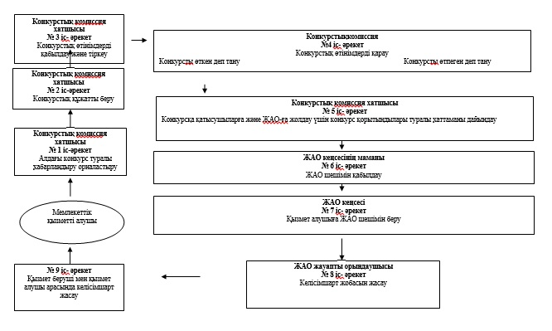

«Су объектілерін конкурстық негізде  
оқшау немесе бірлесіп пайдалануға  
беру» мемлекеттік қызмет көрсету  
Регламентіне 2-қосымша

**«Су объектілерін конкурстық негізде оқшау немесе бірлесіп пайдалануға беру» мемлекеттік қызмет көрсету бизнес-процесінің анықтамалығы**

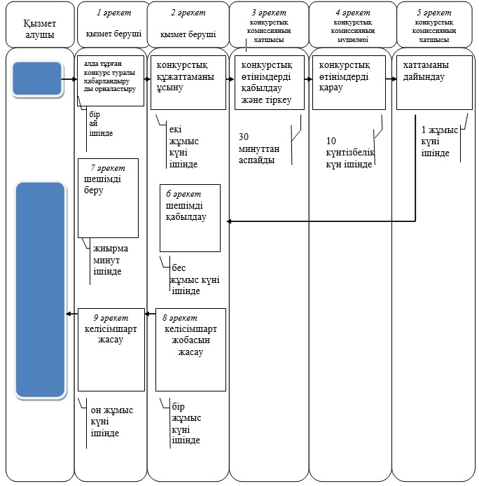  
   
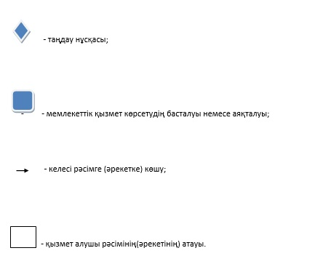

© 2012. Қазақстан Республикасы Әділет министрлігінің «Қазақстан Республикасының Заңнама және құқықтық ақпарат институты» ШЖҚ РМК